**ข้อมูลผลิตภัณฑ์เด่นอำเภอศรีนครินทร์ จังหวัดพัทลุง**

๑. กลุ่มแม่บ้านเกษตรกรบ้านหนองเหรียง ตั้งอยู่ที่บ้านเลขที่ ๒๐๑ หมู่ที่ ๗ ตำบลบ้านนา

อำเภอศรีนครินทร์ จังหวัดพัทลุง

ชื่อประธานกลุ่ม นางวันดี เกื้ออาษา เบอร์โทรศัพท์ ๐-๗๔๖๐-๖๑๘๒

มือถือ ๐๘-๙๒๙๕-๖๖๑๗

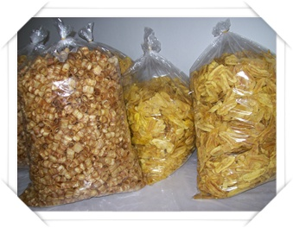

ผลิตภัณฑ์กลุ่ม ได้แก่ - กล้วยฉาบม้วน

* กล้วยอบเนย
* กล้วยไข่กรอบแก้วรสเค็ม

